Hoofdstuk 3: Kettingregel

V-1
a.
b. . De helling van f in het punt P(2, 8) is 5.

V-2 De helling van g in punt Q is

V-3
a. d.
b. e.
c. f.

V-4
a.
b.
c.
d.
e.
f.

V-5
a. en
b.

V-6
a.
b./c. Bij is er sprake van een minimum () en bij is er sprake van een maximum ().
V-7
a. b.
maximum: 5 geen maximum/minimum
c. d.
min: en max: 9 minimum:

V-8 Controle: Plot de grafiek…2nd PRGM, optie 5: tangent…x-coördinaat invoeren
a. b. c.

V-9
a.
Het maximum is en het minimum is
b. en
de vergelijking van de raaklijn is
c.
d.
P(2, 4)

1
a. b.
c.
d. Als naar 0 nadert gaat het differentiequotiënt naar .
e.

2
a.
x | 1 | 2 | 3 | 4
g'(x) | -3 | -0,188 | -0,037 | -0,012

b. en kijk in de tabel:
c. ze komen overeen!
d.

3
a.
b.
c.
d.

4

5
a.
b.

6 deze opgaven zijn ontzettend niet leuk!
a.
b.
c.
d.
e.
f.

7

8
a. en
b.
c.
d. en

9
a. en
b. en
c. en
d. en

10
a. en c. en
b. en d. en

11
a.
b. en
Door de verschuiving heb je niets aan de helling verandert. Dus de helling in P is 4.
c.
d.
e.
f.

12
a. b. De helling in P is 1
c. 4 d.
e.
13
a. en
b. en
c. en
d. en
e. en
f. en
g. en
h. en

14
a. b.

15
a. : het volume neemt op ieder tijdstip toe met 2 l/s.
b.
c. cm/s
d. en cm/l
e.

16
a. en
b. en
c.
d.
e.
17
a. en
b. en
c. en
d. en
e. en
f. en

18
a. Femke heeft gelijk
b. Casper heeft geen haakjes gezet om

19
a. en
b. en

20
a. en
b. en
c. en
d. en

21
a. en
b. en
c. en
d. en

22
a. en
b. en
c. en
d. en
e. en
f. en

23
a. en
b. Nee: het domein van f zijn alle x waarden waarvoor en het domein van f’ zijn alle x waarden waarvoor .

24
a.
b. De grafiek van g heeft alleen een top bij en
c. maximum: 51,2 en minimum: -51,2

25
a.
maximum 0 voor en minima -3 voor en
b. De grafiek van f heeft een minimum waar een minimum heeft.
Het minimum van f is voor

26
a./c. De noemer is een dalparabool en heeft een minimum 4 voor . Dus f heeft een maximum voor .
b. en
27
a.
Uit de wortel komt altijd een getal groter of gelijk aan 0, dus bereik: .
b. en
De afgeleide wordt nooit 0.
c. De grafiek heeft een randpunt . Dat is een randminimum.

28
a. b.
4: maximum
0: randminima ( en ) 16:max max 0:min min min
c. d.
0: randminima ( en )
0: randmaximum en -27: minimum
e. De grafiek van n is een stijgende rechte lijn en heeft geen extremen.
f.
: minimum

29
De maximale oppervlakte is .

30
a. en
het maximum is
b.
Domein:

31
a. De grafiek van de afgeleide ligt dan onder de x-as.
b. Op is de daling toenemend. Op dit interval daalt de grafiek van de afgeleide.
c. Op is de daling afnemend. De afgeleide stijgt.
d. De stijging is afnemend: de afgeleide ligt boven de x-as en daalt.

32
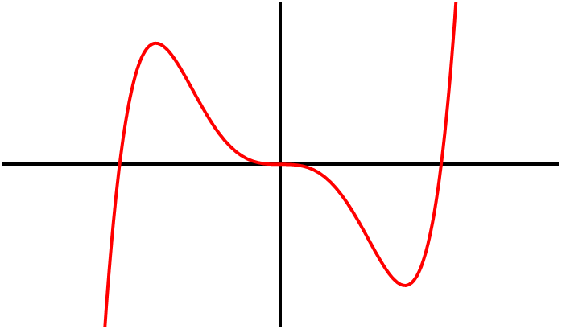
a. Als h afnemend dalend is moet de afgeleide van h onder de x-as liggen en stijgend zijn. Dat is op en .
Toenemend dalend op en .
b. Bij gaat de grafiek van h over van toenemend dalend naar afnemend dalend. De grafiek van h heeft daar een buigpunt.
c.

33
a.
De uiterste waarde is –4 en is een minimum.
b.
als . Dat betekent dat de grafiek van f’ altijd positief is en dus dat de helling altijd toeneemt.
c. Er is sprake van een afnemende daling.
Als de helling altijd toeneemt stijgt de grafiek van f steeds sneller: toenemende stijging.

34
a. Neem bijvoorbeeld de grafiek van
b. A is in dit geval (0, 0): een afnemende stijging betekent dat de helling steeds kleiner wordt. Daarna een toenemende stijging, dus de helling wordt weer groter. In A is de helling dus minimaal.
c. De raaklijn is de lijn .
35
a.
b. De grafiek van f heeft daar inderdaad buigpunten.
c. en
d.
De grafiek van f heeft in (0, 0) geen buigpunt.

36
a. b.
Buigpunten: (0, 0) en (2, -16) als : buigpunt (2, 2)
c. d.
geen buigpunten
Buigpunten: , (0, 0) en

37
a. b.
max: 0 min: -13,5 min: -13,5
c.
de buigpunten zijn en

38 omdat is de helling dalend: f(a) is dan een maximum.

39
a. voor alle waarden van a.
b.
Buigpunt: (2, )
c. : de raaklijn door het buigpunt (2, 8) loopt horizontaal.
d. heeft dan geen oplossing
heeft geen oplossing als de discriminant kleiner is dan 0.

40
a.
c.
b.
en
De maximale lengte is

41
a.
d./e.
b. randminima:
c. f.

42
a. b.
(-2, 0), (-1, 0), (1, 0) en (2, 0) uiterste waarde: -1

43
a. (0, 0):
(-3, 18):
b.
c.
De buigpunten liggen op de lijn .

44
a. en
b. en en
en
c. raaklijn aan f:
raaklijn aan g:

45
a. Als dan is . Met Pythagoras kan berekend worden dat
b. d.
c.
d.
Test jezelf

T-1
a.
b.

T-2
a. en c. en
b. en d. en

T-3
a. b.

T-4
a. d.
b. e.
c. f.

T-5
a.
b. In (0, 0) is er sprake van een minimum. Punt is een buigpunt.

T-6
a.
b. c.
Minimum: Buigpunt:
d.
T-7
a. en
b.

T-8
a.
b. c. en
De uiterste waarde is

T-9
a. km. De kosten zijn dan € 25.000,-
b. Die kosten zijn
c. en
d.

Extra oefening – Basis

B-1
a.
b.
c.
d.
e.
f.

B-2 en

B-3
a.
b. en
c. en
d.

B-4
a.
Er is hier sprake van een maximum.
b.
Voor is er een maximum. Bij en zijn er randminima.
c.
De afgeleide wordt nooit 0. Er is wel sprake van een randmaximum.
d.
Voor is er sprake van een maximum. Voor de andere twee waarden van x is er een minimum.

B-5
a.
De grafiek van f heeft een uiterste waarde van -10,5 voor .
b.
c.
d. De grafiek van f is toenemend dalend op het interval .

Extra oefening – Gemengd

G-1

G-2
a. b. c.
d.

G-3
a.
De grafiek van f is 2 eenheden naar rechts verschoven.
b.
c.

G-4
a. en
b.
en
c.
d.
Uitdagende opdrachten

U-1
a. b. c. en
d. voer in: zero:
e. en en

U-2
a. De helling neemt af.
b. als , dan is de helling dalend. Voor is de helling positief (de grafiek stijgt) en na is de helling negatief (de grafiek daalt). Voor heeft de grafiek van f dus een maximum.
c. als , dan is de helling stijgend. Voor is de helling negatief (de grafiek daalt) en na is de helling positief (de grafiek stijgt). Voor heeft de grafiek van f dus een minimum.
d. Als dan gaat de grafiek van f”(x) door de x-as. Omdat wisselt de van teken. De hellingfunctie heeft bij een uiterste waarde, dus de grafiek van f heeft daar een buigpunt.

U-3
a.
Maximum: 0 en minimum: -3
b.
, dus een maximum en en dus een minimum
c.
De grafiek van f heeft inderdaad een buigpunt.

